ÉDUCATION PRÉSCOLAIRE
Semaine du 18 mai

Un arbre au printemps
Arts plastiques

Lorsque les bourgeons sortent au mois de mai, nous ressentons habituellement une grande joie et une explosion de couleurs vives s’en suivent. Nous vous proposons cette semaine de revivre cette expérience sur une feuille de papier ou de carton.
Matériel nécessaire :
Au choix : gouache, peinture aux doigts, papier de soie, pâte liquide goops*(voir recette plus bas)
Grande feuille de papier ou carton blanc (env. 30 X 40 cm)
Au choix : papier construction brun, pastel ou crayon brun (pour l’arbre)

Voici les principales étapes du projet :
- Sortir dehors et observer un ou plusieurs arbres : Posez des questions à votre enfant :
- Est-ce que les branches sont toutes pareilles ?
- Est-ce que les plus petites branches partent du tronc ?
- Etc.

- Dessiner (possible de le faire avec du papier déchiré ou découpé brun) un ou plusieurs arbres : on commence par le tronc, on ajoute des branches moyennes, puis des petites et des encore plus petites branches.
- Les bourgeons : Si vous avez une ou plusieurs petites bouteilles à capuchon munies d’un trou, que l’on presse pour faire sortir le liquide (bouteille de teinture, pot de miel,...), vous pouvez préparer de la pâte liquide goops* (voir recette plus bas) d’une ou plusieurs couleurs. Sinon, votre enfant peut faire des petits points à la gouache, aux crayons feutres, aux crayons, en collant des boules de papier de soie,…

- Laisser sécher.

- J’invente, j’ajoute des détails (animaux, bestioles, fleurs) à ma réalisation (étape facultative).

- Je prends une photo de ma réalisation et je l’envoie par courriel à mes enseignants
(étape facultative mais appréciée !)

HISTOIRES
Série Les Petites Bêtes sur Youtube (inspiré des albums d’Antoon Krings, Drôles de Petites Bêtes)
Les enfants adorent et en redemandent…
Pour bouger : Histoires actives de Gigote (sur Youtube)

LES RIMES
Voici une petite activité toute simple à faire à n’importe quel moment de la journée : Vous dites une série de mots qui riment et à un moment donné un mot qui ne rime pas avec les autres.
Lorsque votre enfant entend ce mot, il dit INTRUS ! et on recommence avec une autre suite de mots.
Exemple : Chat, bras, pomme, pas

Recette de Goops *

125 ml de farine
30 ml de sel
15 ml de sucre

125 ml d’eau bouillante
quelques gouttes de colorant alimentaire

Étapes :
- Mélanger la farine, le sel et le sucre.

- Faire un nid au milieu et ajouter le liquide.

- Mélanger à la cuillère.

- Si désiré, séparer la pâte liquide goops dans différents plats puis ajouter du colorant.

- Transvider dans des bouteilles avec un bec (teinture, moutarde, miel)

- Faire sa création. (Pour l’arbre bourgeonné, faire de légères pressions pour simuler
de petits bourgeons au bout des branches.)

ÉDUCATION PRÉSCOLAIRE 1
Suggestions d’activités 1
Information aux parents 1
La science des céleris 2
Information aux parents 2
Le domino des cartes 3
Information aux parents 3
L’art à l’envers et à l’endroit 4
Information aux parents 4
Le massage 5
Information aux parents 5
La mesure sans demi-mesure 6
Information aux parents 6

Préscolaire, maternelle 4 et 5 ans

Suggestions d’activités

Information aux parents
L’éducation préscolaire vise à soutenir le développement global de tous les enfants. À 4 et à 5 ans, les enfants se développent simultanément dans ces cinq domaines : physique et moteur, affectif, social, langagier et cognitif.
Cette trousse a pour but de proposer des idées, des actions et des activités qui permettent aux enfants de :
• Bouger (grands et petits mouvements), danser, etc.;
• Exprimer ce qu’ils ressentent, ce qu’ils peuvent faire, etc.;
• Participer, coopérer, etc.;
• Parler, écouter, chanter, inventer, etc.;
• Réfléchir, poser des questions, chercher des réponses, etc.
JOUER est la principale stratégie d’apprentissage de l’enfant. UN ENFANT QUI JOUE EST UN ENFANT QUI APPREND.

Préscolaire, maternelle 4 et 5 ans

La science des céleris

Information aux parents

À propos de l’activité
Saviez-vous que les plantes boivent de l’eau, tout comme vous? Vous êtes-vous déjà demandé comment les plantes boivent? Tentons une expérience…
Matériel nécessaire  Tiges de céleri (idéalement avec les feuilles attachées).  Petits pots ou verres.  Eau.  Colorants alimentaires.  Papier, crayon. | 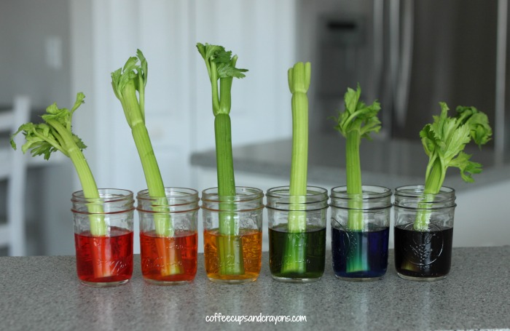
Vous pouvez :
Aider votre enfant à couper une ou deux tiges de céleri;
Inviter votre enfant à colorer l’eau des bocaux de différentes couleurs en ajoutant quelques gouttes de colorant alimentaire;
Demander à votre enfant de placer une tige de céleri dans chaque bocal;
Demander à votre enfant de faire des observations à différents moments (c’est-à-dire toutes les 30 minutes) et de dessiner les changements qu’il remarque. Vous pouvez noter l’heure sur le dessin.
Voici quelques questions que vous pouvez poser à votre enfant :
Qu’est-ce que tu vois?
Que penses-tu qu’il va se passer?
Combien de temps penses-tu qu’il faudra pour que cela se produise?
Pourquoi penses-tu que cela s’est produit?

Préscolaire, maternelle 4 et 5 ans

Le domino des cartes
Cette activité permettra à votre enfant de travailler les mathématiques, de reconnaître les chiffres, de les classer, de les trier et de les placer en ordre.

Information aux parents

À propos de l’activité
Les jeux de cartes sont tellement amusants! À jouer en famille ou à deux.

Matériel nécessaire
Cartes à jouer.
Le but du jeu est d’être le premier joueur à se débarrasser de toutes ses cartes.
Commencez par retirer toutes les figures du paquet de cartes (valets, dames, rois).
Placez tous les 7, face visible, dans une rangée.
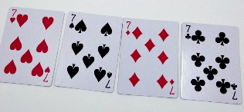

Distribuez les cartes restantes de manière égale entre les joueurs.
Les joueurs placent à tour de rôle une ou plusieurs cartes au-dessus ou en dessous d’un 7, dans l’ordre, par couleurs. Par exemple, au premier tour, les joueurs peuvent placer soit des 6, soit des 8. Au tour suivant, ils peuvent jouer des 6, des 8, des 5 ou des 9, etc.
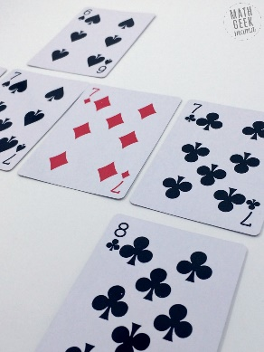

Si un joueur ne peut pas placer de carte, il passe son tour. Si personne ne peut jouer de carte à ce tour, la partie est terminée et le joueur qui a le moins de cartes en main gagne.
NB. – Pour rendre le jeu plus facile ou plus rapide, on peut remplacer la série de 7 du début par une série de cartes inférieures (ex. : commencer par les 4). Le jeu se déroule de la même façon.

Préscolaire, maternelle 4 et 5 ans

L’art à l’envers et à
l’endroit
Lorsque votre enfant dessine dans différentes positions, il développe des muscles qui lui serviront à exécuter des gestes plus fins (ex. : tenir un crayon, découper, attacher un bouton).

Information aux parents

À propos de l’activité
Actuellement, tout nous semble un peu à l’envers! Alors pourquoi ne pas dessiner à l’envers et à l’endroit? Jouons le jeu. Quelle que soit la posture que votre enfant aimerait essayer, encouragez-le à dessiner dans des positions et des endroits inhabituels et inusités.
Matériel nécessaire  Papier.  Crayons, marqueurs, crayons de couleur.  Ruban adhésif.  Craies de trottoir. | 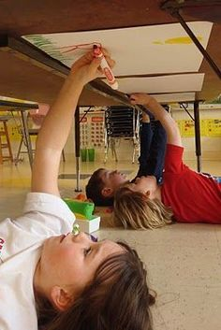
Vous pouvez :
Proposer à votre enfant de faire un dessin dans de drôles de positions :
- en fixant une feuille de papier ou un carton sous une table ou une chaise,
- en fixant une feuille de papier ou un carton à une fenêtre,
- allongé sur le ventre pour dessiner sur le sol, à l’intérieur comme à l’extérieur,
- en s’allongeant sur le ventre sur une chaise pour dessiner sur le sol;
Lui demander quelle était sa position préférée et pourquoi.
Pourquoi ne pas lui parler du célèbre Michel-Ange, qui a dû, pour peindre tout le plafond de la chapelle Sixtine, adopter d’étranges positions? Voici deux sites Web où vous pourriez vous familiariser avec sa biographie et son œuvre :
https://www.franceculture.fr/peinture/quand-michel-ange-commence-peindre-le-plafond-de-la-chapelle-sixtine
https://www.guide-artistique.com/musees/europe/italie/chapelle-sixtine.html

Préscolaire, maternelle 4 et 5 ans

Le massage

Information aux parents

À propos de l’activité
Profitez de la routine du dodo pour faire des massages avec votre enfant.
Vous pouvez :
Lui demander de se coucher sur le ventre et tracer avec votre doigt une lettre ou un chiffre qu’il connaît sur son dos;
Faire deviner la lettre ou le chiffre;
Inverser les rôles : c’est votre tour de deviner les lettres ou les chiffres que votre enfant trace dans votre dos;
Si votre enfant est capable, lui faire nommer le son des lettres dessinées.
Dans ce jeu de massage, il est aussi possible de tracer des formes géométriques ou un dessin simple, comme un soleil.

Préscolaire, maternelle 4 et 5 ans

La mesure sans demi-mesure

Information aux parents

À propos de l’activité
Pourquoi ne pas vous amuser à mesurer avec différents objets ce qui vous entoure?

Matériel nécessaire
Différents objets qui se trouvent à la maison, par exemple un étui à lunettes, une cuiller, un trombone, un caillou, un toutou.
Vous pouvez :
Montrer à votre enfant comment mesurer en utilisant le même objet (vous placez un objet au début de ce que vous voulez mesurer, puis vous placez votre doigt pour marquer la mesure et vous déplacez l’objet pour poursuivre la mesure);
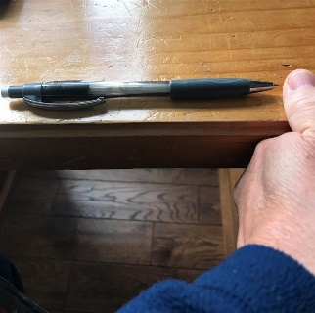 | 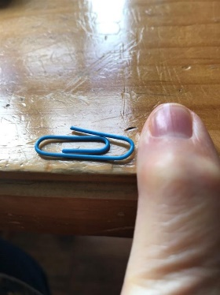
Demander à votre enfant d’utiliser différents objets pour mesurer des meubles, par exemple la table, son lit, le sofa, un bureau;
Demander à votre enfant combien de fois il a déplacé l’objet choisi pour mesurer (par exemple, combien de fois il a déplacé le crayon pour mesurer la table);
Proposer à votre enfant d’utiliser un objet différent pour mesurer à nouveau le même meuble (par exemple, utiliser le trombone pour mesurer la table);
Inviter votre enfant à comparer les différentes mesures obtenues pour un même meuble (par exemple, combien de fois il a déplacé le crayon et combien de fois il a déplacé le trombone pour mesurer la table).
Vous pouvez profiter de cette activité pour questionner l’enfant :
Quel objet as-tu utilisé le plus pour mesurer? Le moins?
Vous pouvez aussi poursuivre l’activité de mesure et suggérer d’utiliser une règle ou un ruban à mesurer.

